Урок 33

ПОИСКОВО-СПАСАТЕЛЬНЫЕ РАБОТЫ

Предмет: ОБЖ.
Класс: 9.
Дата: «____» _____________ 20___ г.
Учитель: Хаматгалеев Э. Р.

Цели и задачи: познакомить обучающихся с понятием «поисково-спасательные работы», основными элементами проведения этих работ; отработать простейшие способы транспортировки пострадавших.
Учебно-наглядный комплекс: учебник, аварийные сигналы.

Ход урока

- Организационный момент.

- Проверка домашнего задания.

Выборочный опрос по теме предыдущего урока.
Вопросы:
- Какие основные принципы поведения в социальной среде вы усвоили?
- Что поможет вам избежать нежелательных встреч с преступными элементами и не стать их жертвой?
- Как вы намерены совершенствовать навыки личной безопасности своего существования в современном обществе?
Учитель. Вы должны критически воспринимать разнообразную информацию и на этой основе вырабатывать способности самостоятельного поиска решения многочисленных проблем, возникающих в жизни каждого человека.
- Какие опасности криминогенного характера подстерегают человека в городе (населённом пункте)?
- Каковы, на ваш взгляд, условия, обстоятельства проявления социальных опасностей в городе (населённом пункте)?
- Какие экстремальные ситуации криминогенного характера могут возникнуть на улице, в общественном транспорте, местах отдыха и развлечения людей?
Учитель оценивает ответы обучающихся.
Учитель. Преступники, выбирая объекты своего посягательства, редко идут на дело «наудачу», то есть без предварительной разведки. Подготовка к преступлению выражается в выборе объекта, сборе информации о нём, предварительном осмотре, подборе способа и средств. Основную информацию преступники получают, как правило, от будущей жертвы (по поведению, одежде, предметам личного пользования, разговорам со сверстниками и т. п.). Необходимо подчеркнуть, что для уменьшения риска быть объектом преступного посягательства необходимо создать для преступника «информационный голод».
Информационный фактор не единственный, позволяющий преступникам находить для себя работу. Нередко пострадавший сам ищет с ними встреч, создавая для них благоприятные условия, то есть криминогенные ситуации.
Возвращаясь из кинотеатра домой, вы заметили, что впереди вас подвыпившая компания подростков задирает прохожих. Как вы поступите?
Если встречи с преступными элементами избежать не удалось, то в этом случае надеяться следует в первую очередь на себя, а лишь потом на помощь посторонних.
В случае возникновения угрозы насилия всегда предпочтительней уклоняться от конфликта, нежели применять какие бы то ни было приёмы физической самозащиты.

- Изучение новой темы.

- Рассказ учителя.

Одним из интереснейших видов соревнования «Школы безопасности» является этап ПСР (поисково-спасательные работы).
Проводятся они по следующей схеме:
  - команда по карте согласно легенде выдвигается в заданный район. С собой они несут весь необходимый минимум снаряжения для организации бивака в природных условиях, страховочный материал, аптечку и др.;
  - на месте команда получает вводную: один из участников получил травму (перелом конечности, позвоночника, сильный ушиб), несовместимую с его самостоятельным движением. Команда изготавливает простейшие средства передвижения и дальнейший путь и задания выполняет с раненым на носилках.
Задания могут быть такими: преодоление препятствий, устройство бивака, подача сигнала бедствия разными способами, приготовление пищи, прохождение участка, заражённого радиоактивными или химическими веществами, и т. д.

- Показ учителем простейших способов переноски пострадавшего:

- «замок» в 4 руки;
- «замок» в 3 руки, когда 1 рука поддерживает пострадавшего, если он без памяти и сам не может держаться за шеи спасателей;
- при помощи подручных средств, когда для переноски можно использовать одежду (палки в рукава, пуговицы застёгнуты), рюкзак, самодельные носилки (палки, перетянутые верёвками), бухту троса и др.

- Информация о сигналах бедствия.

Сигналы бедствия можно подавать с помощью зеркала, огня костра или факела, дыма костра, выложенными на земле одеждой знаками, вытоптанным снегом. Если есть специальные сигнальные устройства (переносная рация, работающая на подачу сигнала бедствия, сигнальные ракетницы), то можно использовать и их.
Рассмотрим сигналы международного кода по учебнику, известные всем спасателям мира. Увидев такие сигналы, любой спасатель поймёт, в чём дело, и придёт вам на помощь. Знание сигналов безопасности на соревнованиях «Школы безопасности» обязательно.

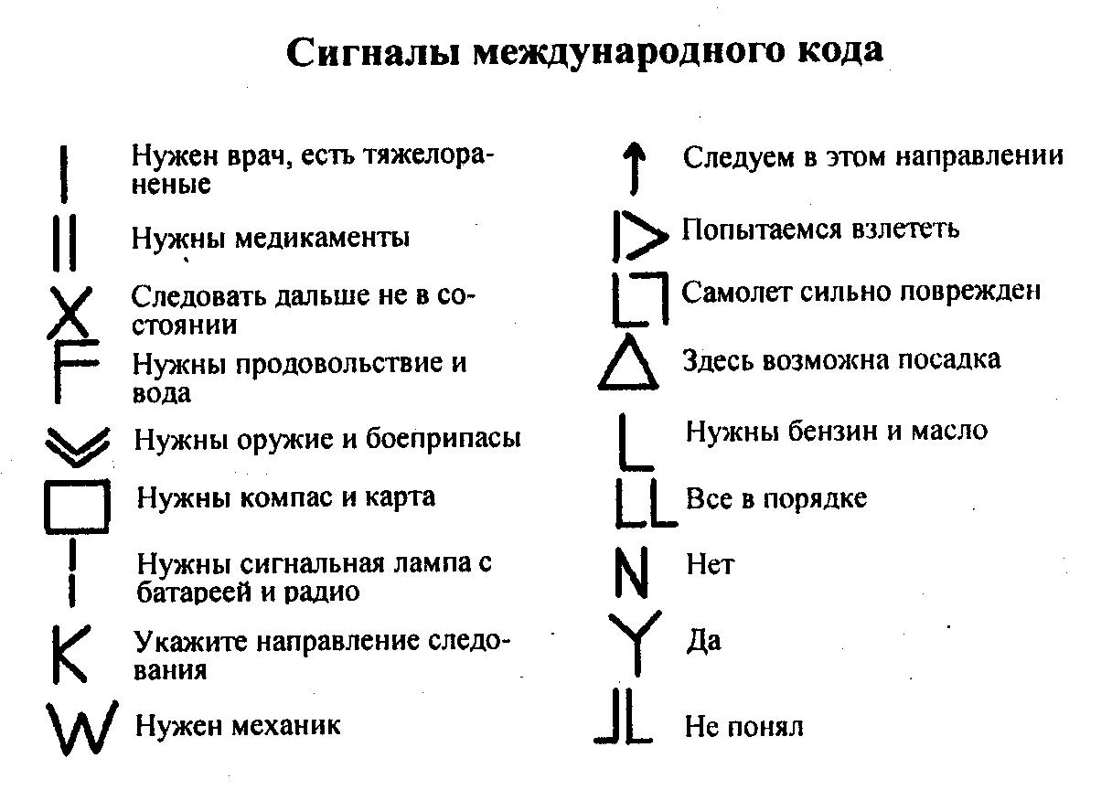

- Материал учебника.

Поисково-спасательные работы

Розыск людей, оказавшихся в экстремальной ситуации, нередко затрудняется тем, что его приходится вести на значительной территории. Поэтому терпящие бедствие люди должны использовать любые имеющиеся средства для подачи сигнала, обозначающего их местонахождение. Для этих целей могут использоваться различные пиротехнические средства: комбинированный сигнальный патрон ПСНД (патрон сигнальный «ночь-день»), сигнальные ракеты, патроны-мортирки. Для радиосигналов могут применяться специальные аварийные радиостанции, небольшие по размеру, которые при включении подают аварийные сигналы.
Но у людей, попавших в экстремальную ситуацию, не всегда могут оказаться сигнальные устройства. Поэтому надо знать и уметь пользоваться простейшими сигнальными средствами, такими как зеркало, дым костра, специальные знаки, вытоптанные на снегу или выложенные на земле (рис. 84).

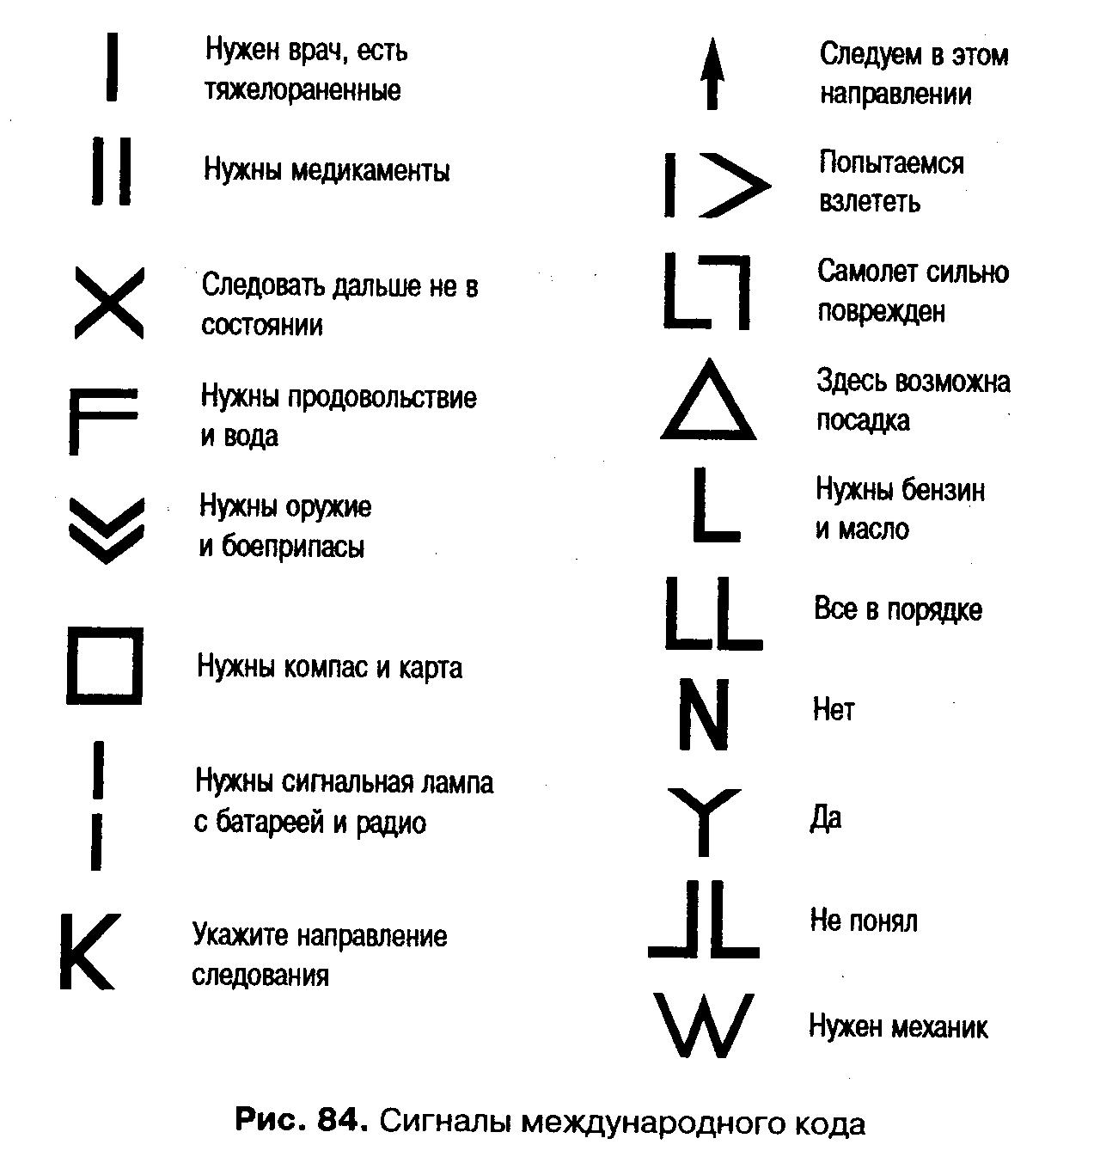

В ходе соревнований «Школа безопасности» проверяется не только умение использовать сигнальные устройства для подачи сигналов бедствия, но и навыки организации поиска и транспортировки пострадавших.
Нести или везти пострадавшего нужно так, чтобы не причинять ему боли и не усугублять его положение. Очень важно уметь правильно поднимать пострадавшего, знать, в каких случаях можно нести его в положении сидя, а в каких обязательно лёжа и даже не на носилках, а на щите.
Укладывать на носилки следует так: два, а лучше три человека, встав рядом и опустившись на одно колено, подводят руки под голову и лопатки, поясницу и таз, бёдра и голени пострадавшего и все одновременно поднимают его. В это время четвёртый пододвигает носилки, доску или одеяло.
Пострадавшего, способного сидеть, можно переносить на небольшие расстояния на руках или с помощью «замка» в четыре руки (рис. 85, 86). Можно транспортировать и на рюкзаке.

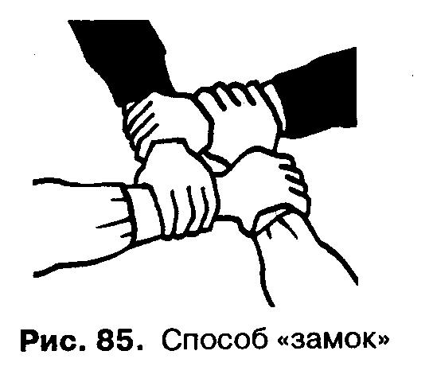
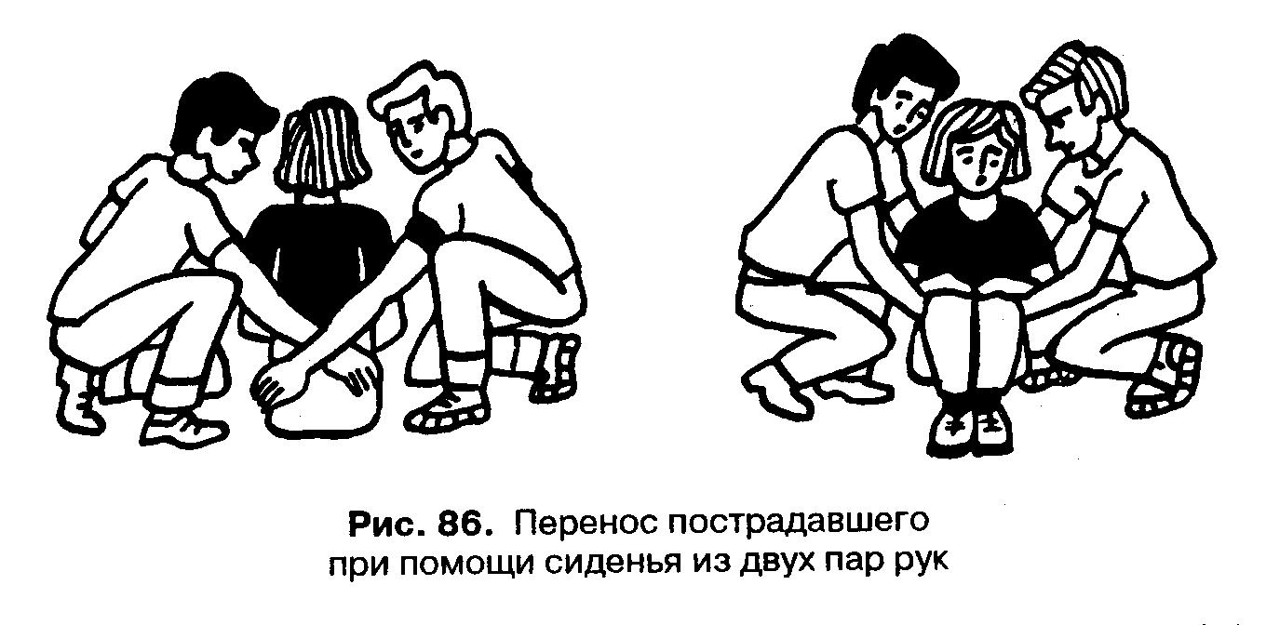

В тяжёлых случаях или на большие расстояния пострадавшего переправляют на носилках, волокушах из подручных средств (лыжи, палатка, лапник и т. п.) (рис. 87).

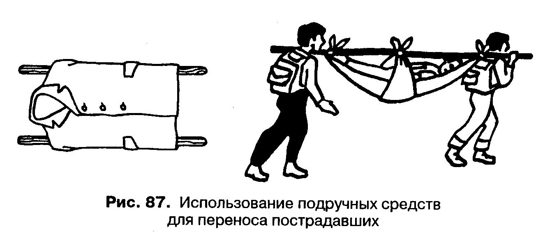

В ходе соревнований на данном этапе может осуществляться отработка спасательных действий на воде. В этом случае оценивается соблюдение мер безопасности при эксплуатации плавсредств. А именно:
- при посадке в плавсредство не вставать на борта и сиденья;
- во время движения не выставлять руки за борт;
- не перегружать плавсредство;
- не сидеть на бортах, не переходить с места на место и не пересаживаться на другие плавсредства;
- не нырять с плавсредства;
- не брать с собой на плавсредство детей в возрасте до 7 лет;
- не пользоваться лодкой детям в возрасте до 16 лет без сопровождения взрослых;
- не пересекать курс идущего судна, не кататься вблизи шлюзов, плотин и мостов.
Используя плавсредство для спасения утопающего, следует подходить к нему при хорошей погоде кратчайшим путём, а при ветре или волнении – с подветренной стороны или против волны. При непосредственном приближении к тонущему надо соблюдать особую осторожность, чтобы не ударить его веслом или корпусом лодки. Поднимать из воды пострадавшего рекомендуется с носа или кормы лодки (иначе можно перевернуться).
Следует отметить, что сами соревнования «Школа безопасности», как и любой из его этапов, предполагают творчество организаторов, на которых возложена обязанность смоделировать все наиболее возможные экстремальные и чрезвычайные ситуации в жизни человека, вот почему их ещё иногда называют «Школой выживания» - выживания в реальном мире.

Вопросы

- Какие средства подачи сигналов бедствия вам известны?
- Какие способы переноски пострадавшего могут использоваться при травме позвоночника?
- Каков порядок приближения к тонущему в воде человеку?

Задание

Укомплектуйте список личного и группового снаряжения для участия в соревнованиях «Школа безопасности» необходимыми аварийно-сигнальными средствами.

Что будет, если…

…переносить пострадавшего с травмой позвоночника на мягких носилках?

- Итог урока.

Учитель. Сделаем основные выводы по теме урока.
Люди, оказавшиеся в чрезвычайных ситуациях, безусловно ждут своего спасения, посторонней помощи, исчерпав до конца собственные силы и возможности. И здесь большое значение приобретает вопрос о подаче сигналов бедствия. Чем быстрее будет подан такой сигнал, тем быстрее придёт помощь.
В зависимости от характера чрезвычайной ситуации (пожар, наводнение, авария, землетрясение), люди могут оказаться изолированными в квартирах, рабочих помещениях, на островках, холмах, льдинах, в подвальных помещениях, защитных сооружениях с заваленными входами.
Каждый человек, попавший в экстремальную ситуацию, должен знать сигналы бедствия и, кроме того, пользоваться подручными сигнальными средствами.
Для подачи сигналов бедствия, в первую очередь, необходимо использовать телефонную связь «01», «02», «03» и «04». В различных ситуациях в качестве сигнальных средств используются сигнальные ракеты, огонь костров, факелы, различный материал, крик, свист и т. д.
Исходя из складывающихся экстремальных ситуаций, в различных производствах используют свои профессиональные сигналы бедствия.
Есть такие сигналы у шахтёров, моряков, подводников, лётчиков и т. д.
Необходимо помнить, что если вы оказались в изолированном помещении, то необходимо подавать звуковые сигналы частым постукиванием по стенам, потолку, трубам.
В качестве примера нам известны сигналы бедствия, которые подают в путешествии терпящие бедствия или аварию. Сигналы подаются любым способом:
- криком, свистом;
- фонарём, зеркалом;
- маханием светлым предметом на тёмном фоне или, наоборот, тёмным на светлом фоне;
- в ясную погоду хорошо виден белый дым костра (получается от добавления в огонь зелёных веток, мха);
- в пасмурную – чёрный дым (смолистые ветки).
Периодичность сигнала должна быть 6 раз в минуту, затем минута перерыва и снова сигнал бедствия 6 раз в минуту. Ответом является сигнал «Вызов принят, помощь идёт». Он подаётся с периодичностью 3 раза в минуту и также любым доступным способом. Сигналом бедствия служит также красная ракета. Приняв сигнал бедствия, туристы должны немедленно оказать помощь товарищам, а в случае необходимости срочно сообщить о ЧП в местный туристский контрольно-спасательный пункт, органам власти, местным жителям.
Для передачи простейших сообщений спасателям, находящимся на спасательном вертолёте (самолёте), рекомендуется пользоваться сигналами международного кода. Сигналы выкладываются на открытых, заметных с воздуха местах с помощью подручных средств – кусков материи, одежды, ветками, камнями, на снегу знаки могут быть «вытоптаны», нанесены с помощью золы и т. д.
Следующий урок будет итоговым по всей прошедшей теме. Желающие вместо выполнения заданий на уроке могут в домашних условиях подготовить реферат (краткое научное сообщение) по одной из изученных тем.

Домашнее задание: подготовиться к итоговому уроку по теме «Всероссийское движение «Школа безопасности» - составная часть подготовки населения к действиям в чрезвычайных ситуациях (практикум по ОБЖ)».

